Пример разработки классификатора в компании производителе входных металлических дверей.
- Анализ игроков рынка

ТОРЕКС
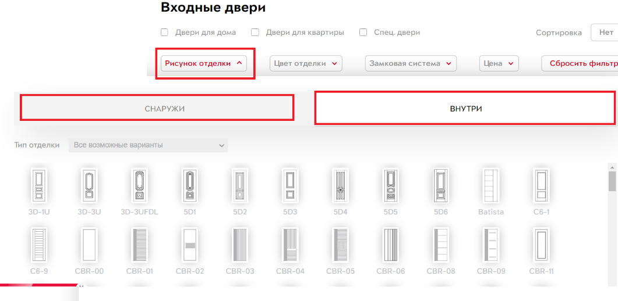
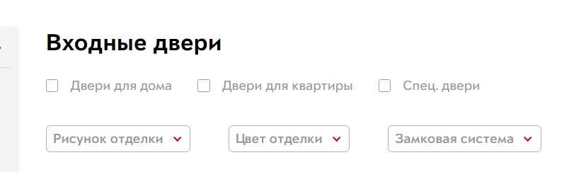
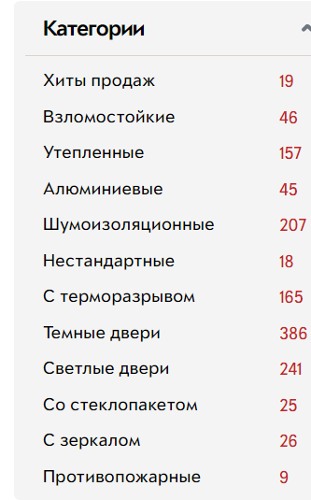

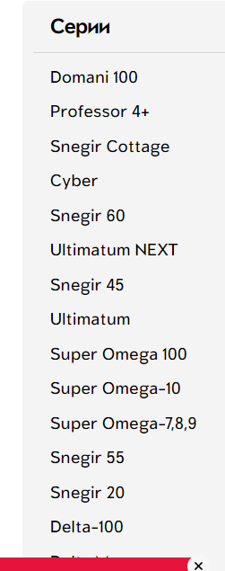

ВЫВОД: Главное разделение – по месту применения Для дома, для квартиры, Спец. Двери.
Далее категории: Хиты продаж, темные двери, шумоизоляционные и т.д. Набор свойств, несоответствующих друг другу, более походе на фильтры (темные двери не могу быть с зеркалом?)
Акцент при выборе на варианты отделки (геометрия), замковые системы и т.д. Классификатор строится по принципу фильтров.

БУЛЬДОРС

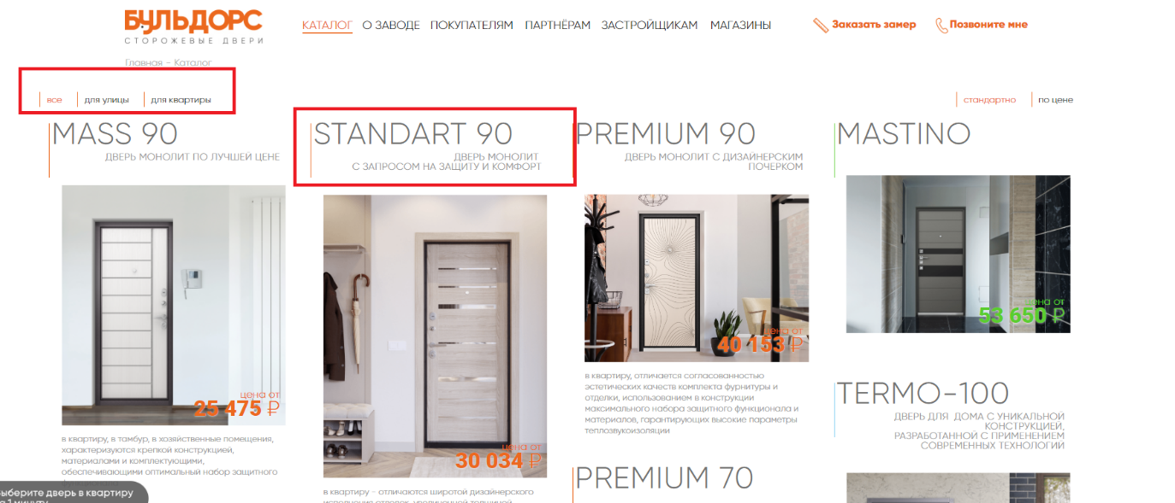

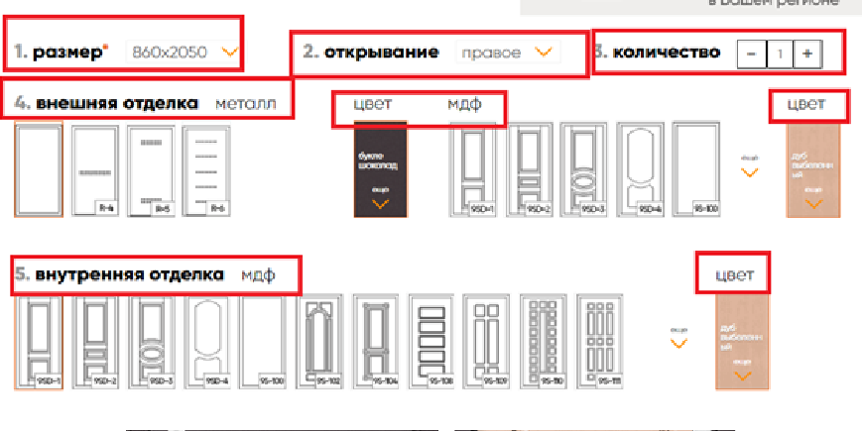

ВЫВОД: пошли от средней стоимости дверей, достаточно затрудняет выбор покупателя, не знакомого с линейкой производителя. Отделка по аналогии с «Торекс».

ЦЕНТУРИОН
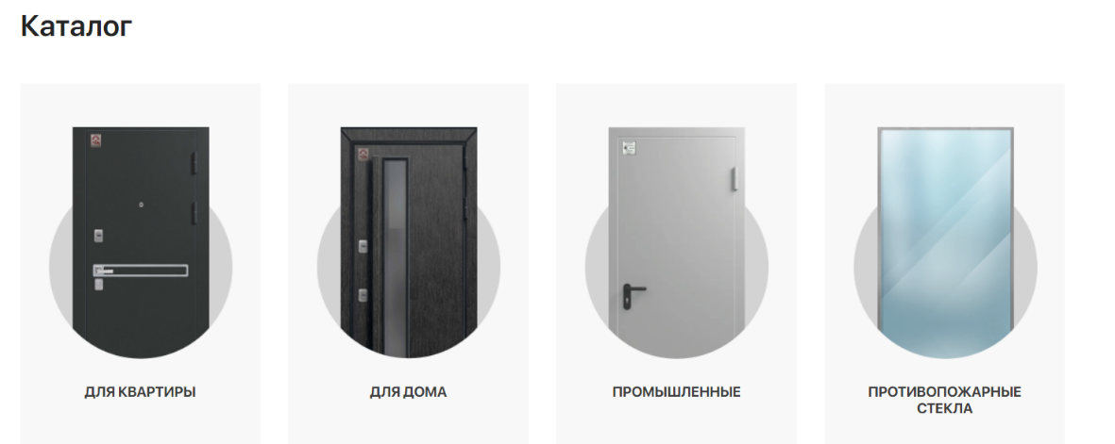

Далее идет модельный ряд.
ВЫВОД: в классификаторе обозначен только один уровень иерархии.

ДВЕРНОЙ КОНТИНЕНТ

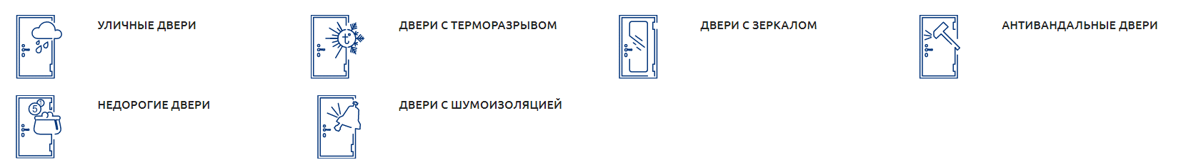

Уличные двери не могут быть с шумоизоляцией, или двери с зеркалом не могут быть недорогими?
ВЫВОД: классификатор отсутствует

ЛЕРУА ( Французский сайт)
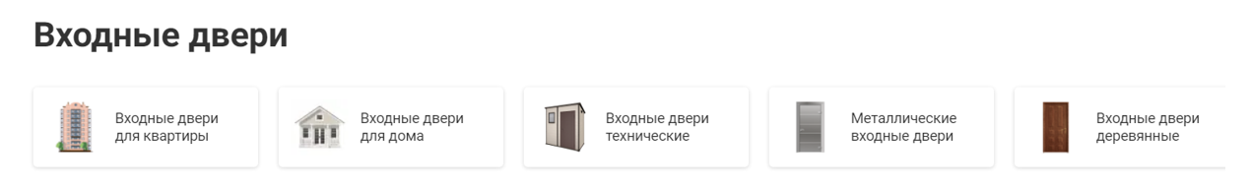

ВЫВОД: Только один уровень классификатора. Вполне допустимо, если это твоя одна из многочисленных товарных категорий.
Если же ты производитель или поставщик у которого ассортимент представлен только входными дверями – то классификатор должен строится на нескольких уровнях.

- Примеры из других (схожих) рынков
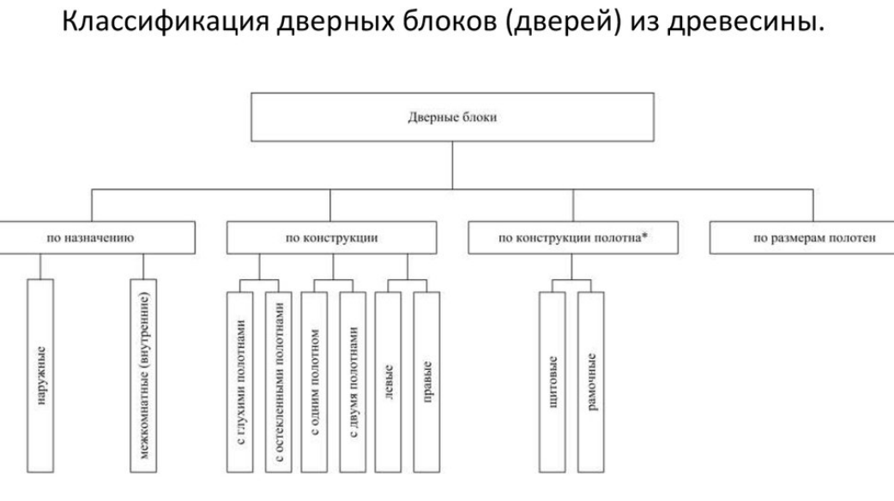

- Анализ дерева принятия решения (выделение основных показателей при принятии решения покупателем)
 | Потребности клиента ( дерево принятия решения) | Возможности ассортимента/свойство товара
1 | закрыть проем | Конструкция двери
2 | Место назначения ( улица, помещение) | Наличие терморазрыва
3 | теплоизоляция/шумоизоляция | Толщина двери
4 | Безопасно ( прочность конструкции) ТЯЖЕЛАЯ | Толщина двери/ толщина полотна двери
5 | красиво/удобно | Эстетический вид
Результатом анализ служит разработанный классификатор:
Классификатор (уровень иерархии)
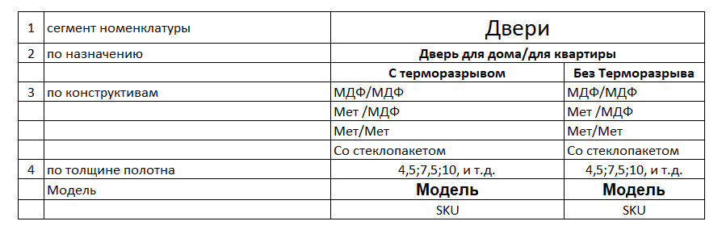
Определен справочник потребительских свойств товаров, которые важны для покупателя.
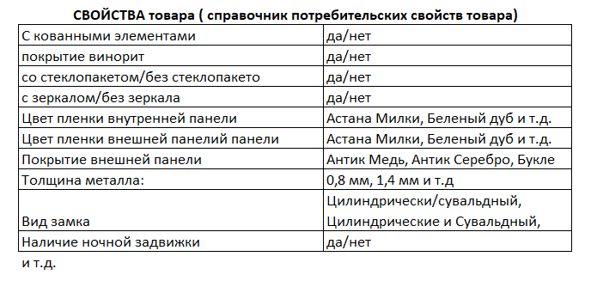

Не стали разделять двери для дома и для квартиры, поскольку, например, дверь Метал/метал – универсальная, может использоваться в квартире и в доме.
Толщина полотна отражает – толщину двери – свойство безопасная, тяжелая, массивная и т.д., по этому выделили ее в отдельный уровень иерархии.
Уровень маркетинговой активности, ценообразования, управление жизненным циклом продукции – уровень управления - Модель.
В Модели - sku – ширина проема, и сторонность открывания. Планирование остатков, производства на уровне SKU.
Например, 860 левая, 860 правая, 960 левая, 960 правая.

